Министерство образования и науки Российской Федерации
Федеральное государственное бюджетное образовательное учреждение высшего образования
«Пермский национальный исследовательский политехнический университет»
Электротехнический факультет
Кафедра «Информационные технологии и автоматизированные системы»
Направление 09.03.04 – «РИС»

Дисциплина: «Защита информации»
Профиль: «Автоматизированные системы обработки информации и управления»
Семестр 5

ОТЧЕТ
по лабораторной работе №7
Тема: «Алгоритмы хеширования паролей»

Выполнил: студент группы РИС-23-1б
Валов И. И. ___________
Проверил: доцент кафедры ИТАС
Шереметьев В. Г. ___________
Дата ______

Пермь, 2025
ЦЕЛЬ РАБОТЫ
Получить практические навыки по созданию алгоритмов хеширования паролей.
ЗАДАНИЕ
Написать программу, реализующую методику хеширования паролей, используя в качестве блочного шифра для реализации алгоритма напи-санный ранее в лабораторной работе №4 блочный шифр. Максимальная длина пароля выбирается разработчиком алгоритма на его усмотрение, но не должна быть меньше 4 символов.
ТЕОРЕТИЧЕСКИЕ СВЕДЕНИЯ
Хеширование паролей
От методов, повышающих криптостойкость системы в целом, перейдем к блоку хеширования паролей – методу, позволяющему пользователям запоминать не 128 байт, то есть 256 шестнадцатиричных цифр ключа, а некоторое осмысленное выражение, слово или последовательность символов, называющуюся паролем. Действительно, при разработке любого криптоалгоритма следует учитывать, что в половине случаев конечным пользователем системы является человек, а не автоматическая система. Это ставит вопрос о том, удобно, и вообще реально ли человеку запомнить 128-битный ключ (32 шестнадцатиричные цифры). На самом деле предел запоминаемости лежит на границе 8-12 подобных символов, а, следовательно, если мы будем заставлять пользователя оперировать именно ключом, тем самым мы практически вынудим его к записи ключа на каком-либо листке бумаги или электронном носителе, например, в текстовом файле. Это, естественно, резко снижает защищенность системы.
Для решения этой проблемы были разработаны методы, преобразующие произносимую, осмысленную строку произвольной длины – пароль, в указанный ключ заранее заданной длины. В подавляющем большинстве случаев для этой операции используются так называемые хеш-функции (от англ. hashing – мелкая нарезка и перемешивание). Хеш-функцией называется такое математическое или алгоритмическое преобразование заданного блока данных, которое обладает следующими свойствами:
- хеш-функция имеет бесконечную область определения,
- хеш-функция имеет конечную область значений,
- она необратима,
- изменение входного потока информации на один бит меняет около половины всех бит выходного потока, то есть результата хеш-функции.
Эти свойства позволяют подавать на вход хеш-функции пароли, то есть текстовые строки произвольной длины на любом национальном языке и, ограничив область значений функции диапазоном 0..2^{N}-1, где N – длина ключа в битах, получать на выходе достаточно равномерно распределенные по области значения блоки информации – ключи.
Нетрудно заметить, что требования, подобные 3 и 4 пунктам требований к хеш-функции, выполняют блочные шифры. Это указывает на один из возможных путей реализации стойких хеш-функций – проведение блочных криптопреобразований над материалом строки-пароля. Этот метод и используется в различных вариациях практически во всех современных криптосистемах. Материал строки-пароля многократно последовательно используется в качестве ключа для шифрования некоторого заранее известного блока данных – на выходе получается зашифрованный блок информации, однозначно зависящий только от пароля и при этом имеющий достаточно хорошие статистические характеристики. Такой блок или несколько таких блоков и используются в качестве ключа для дальнейших криптопреобразований.
Характер применения блочного шифра для хеширования определяется отношением размера блока используемого криптоалгоритма и разрядности требуемого хеш-результата.
Если указанные выше величины совпадают, то используется схема одноцепочечного блочного шифрования. Первоначальное значение хеш-результата H₀ устанавливается равным 0, вся строка-пароль разбивается на блоки байт, равные по длине ключу используемого для хеширования блочного шифра, затем производятся преобразования по реккурентной формуле:
H_{j}=H_{j-1} XOR EnCrypt(H_{j-1},PSW_{j}),
где EnCrypt(X,Key) – используемый блочный шифр.
Последнее значение H_{k} используется в качестве искомого результата.
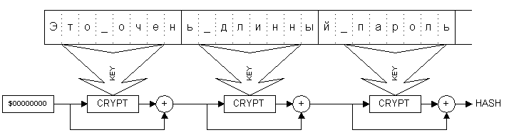

В том случае, когда длина ключа ровно в два раза превосходит длину блока, а подобная зависимость довольно часто встречается в блочных шифрах, используется схема, напоминающая сеть Фейштеля. Характерным недостатком и приведенной выше формулы, и хеш-функции, основанной на сети Фейштеля, является большая ресурсоемкость в отношении пароля. Для проведения только одного преобразования, например, блочным шифром с ключом длиной 128 бит используется 16 байт строки-пароля, а сама длина пароля редко превышает 32 символа. Следовательно, при вычислении хеш-функции над паролем будут произведено максимум 2 «полноценных» криптопреобразования.
Решение этой проблемы можно достичь двумя путями : 1) предварительно «размножить» строку-пароль, например, записав ее многократно последовательно до достижения длины, скажем, в 256 символов; 2) модифицировать схему использования криптоалгоритма так, чтобы материал строки-пароля "медленнее" тратился при вычислении ключа.
По второму пути пошли исследователи Девис и Майер, предложившие алгоритм также на основе блочного шифра, но использующий материал строки-пароля многократно и небольшими порциями. В нем просматриваются элементы обеих приведенных выше схем, но криптостойкость этого алгоритма подтверждена многочисленными реализациями в различных криптосистемах. Алгоритм получил название «Tandem DM»:
G₀=0; H₀=0 ;
FOR J = 1 TO N DO
BEGIN
TMP=EnCrypt(H,[G,PSW_{j}]); H'=H XOR TMP;
TMP=EnCrypt(G,[PSW_{j},TMP]); G'=G XOR TMP;
END;
Key=[G_{k},H_{k}]
Квадратными скобками (X16=[A8,B8]) здесь обозначено простое объединение (склеивание) двух блоков информации равной величины в один – удвоенной разрядности. А в качестве процедуры EnCrypt(X,Key) опять может быть выбран любой стойкий блочный шифр. Как видно из формул, данный алгоритм ориентирован на то, что длина ключа двукратно превышает размер блока криптоалгоритма. А характерной особенностью схемы является тот факт, что строка пароля считывается блоками по половине длины ключа, и каждый блок используется в создании хеш-результата дважды. Таким образом, при длине пароля в 20 символов и необходимости создания 128 битного ключа внутренний цикл хеш-функции повторится 3 раза.
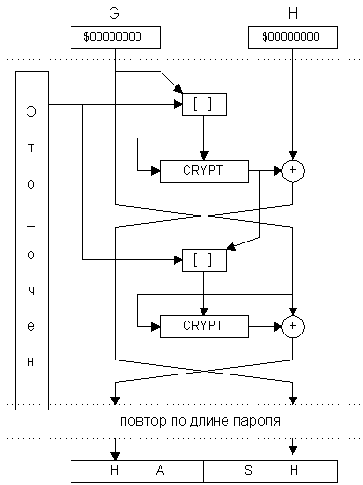

ХОД РАБОТЫ
На рисунке 1 представлена главная форма программы.
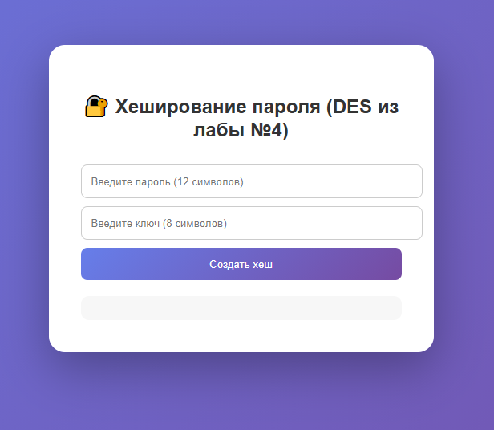
Рисунок 1 – Главная форма программы.
Пример работы программы представлен на рисунке 2.
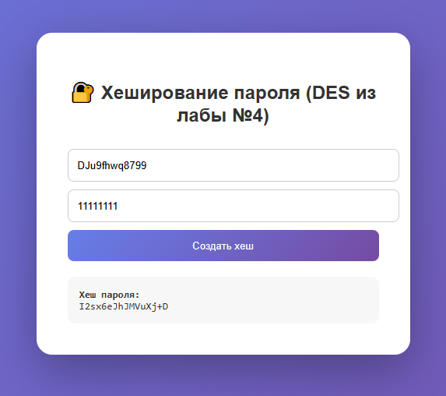
Рисунок 2 – Пример работы программы.

ПРИЛОЖЕНИЕ А
Файл index.html
<!DOCTYPE html>
<html lang="ru">
<head>
<meta charset="UTF-8">
<title>Хеширование пароля через DES (лаба 5)</title>
<style>
body {
font-family: Arial, sans-serif;
background: linear-gradient(135deg, #667eea, #764ba2);
display: flex;
justify-content: center;
align-items: center;
height: 100vh;
color: #333;
}
.container {
background: #fff;
border-radius: 20px;
padding: 40px;
box-shadow: 0 20px 60px rgba(0,0,0,0.3);
width: 400px;
}
h2 { text-align: center; margin-bottom: 20px; }
input, button {
width: 100%; padding: 12px; margin-top: 10px;
border-radius: 8px; border: 1px solid #ccc;
}
button {
background: linear-gradient(135deg, #667eea, #764ba2);
color: #fff; border: none; cursor: pointer;
}
.result {
margin-top: 20px;
background: #f7f7f7;
padding: 15px;
border-radius: 10px;
font-family: monospace;
word-break: break-all;
}
</style>
</head>
<body>
<div class="container">
<h2>🔐 Хеширование пароля (DES из лабы №4)</h2>
<input type="text" id="password" maxlength="12" placeholder="Введите пароль (12 символов)">
<input type="text" id="keyInput" maxlength="8" placeholder="Введите ключ (8 символов)">
<button onclick="hashPassword()">Создать хеш</button>
<div class="result" id="output"></div>
</div>

<script>
// DES Implementation (упрощённая версия с 32-битными блоками)

// Начальная перестановка IP нужна, чтобы перемешать биты блока
// и повысить диффузию данных перед основными раундами.
// Начальная перестановка (IP) для 32 бит
const IP = [
16, 7, 20, 21, 29, 12, 28, 17,
1, 15, 23, 26, 5, 18, 31, 10,
2, 8, 24, 14, 32, 27, 3, 9,
19, 13, 30, 6, 22, 11, 4, 25
];

// Обратная перестановка IP^-1 нужна для восстановления порядка бит
// после завершения всех раундов шифрования.
// Обратная перестановка (IP^-1)
const IP_INV = [
9, 17, 23, 31, 13, 28, 2, 18,
24, 16, 30, 6, 26, 20, 10, 1,
8, 14, 25, 3, 4, 29, 11, 19,
32, 12, 22, 7, 5, 27, 15, 21
];

// Таблица расширения E — увеличивает размер правой половины блока,
// чтобы смешивать её с частью подключа (создаёт зависимость от ключа).
// Функция расширения E для 16 бит -> 24 бита
const E = [
1, 2, 3, 4, 5, 6, 7, 8,
5, 6, 7, 8, 9, 10, 11, 12,
9, 10, 11, 12, 13, 14, 15, 16
];

// S-boxes — ядро безопасности DES.
// Они создают нелинейное преобразование, разрушающее прямую зависимость
// между входными и выходными битами, повышая криптостойкость.
const S_BOXES = [
[
[14, 4, 13, 1, 2, 15, 11, 8, 3, 10, 6, 12, 5, 9, 0, 7],
[0, 15, 7, 4, 14, 2, 13, 1, 10, 6, 12, 11, 9, 5, 3, 8],
[4, 1, 14, 8, 13, 6, 2, 11, 15, 12, 9, 7, 3, 10, 5, 0],
[15, 12, 8, 2, 4, 9, 1, 7, 5, 11, 3, 14, 10, 0, 6, 13]
],
[
[15, 1, 8, 14, 6, 11, 3, 4, 9, 7, 2, 13, 12, 0, 5, 10],
[3, 13, 4, 7, 15, 2, 8, 14, 12, 0, 1, 10, 6, 9, 11, 5],
[0, 14, 7, 11, 10, 4, 13, 1, 5, 8, 12, 6, 9, 3, 2, 15],
[13, 8, 10, 1, 3, 15, 4, 2, 11, 6, 7, 12, 0, 5, 14, 9]
],
[
[10, 0, 9, 14, 6, 3, 15, 5, 1, 13, 12, 7, 11, 4, 2, 8],
[13, 7, 0, 9, 3, 4, 6, 10, 2, 8, 5, 14, 12, 11, 15, 1],
[13, 6, 4, 9, 8, 15, 3, 0, 11, 1, 2, 12, 5, 10, 14, 7],
[1, 10, 13, 0, 6, 9, 8, 7, 4, 15, 14, 3, 11, 5, 2, 12]
],
[
[7, 13, 14, 3, 0, 6, 9, 10, 1, 2, 8, 5, 11, 12, 4, 15],
[13, 8, 11, 5, 6, 15, 0, 3, 4, 7, 2, 12, 1, 10, 14, 9],
[10, 6, 9, 0, 12, 11, 7, 13, 15, 1, 3, 14, 5, 2, 8, 4],
[3, 15, 0, 6, 10, 1, 13, 8, 9, 4, 5, 11, 12, 7, 2, 14]
]
];

// Перестановка P используется для дальнейшего перемешивания выходов S-box'ов
// между раундами (дополнительная диффузия).
const P = [
16, 7, 20, 21, 29, 12, 28, 17,
1, 15, 23, 26, 5, 18, 31, 10
];

// Таблицы PC1 и PC2 используются для генерации подключей из исходного ключа.
// PC1 — выбирает и переставляет биты исходного 64-битного ключа (удаляет parity bits).
// PC2 — выбирает подмножество бит для конкретного подключа.

// PC1 для ключа
const PC1 = [
57, 49, 41, 33, 25, 17, 9, 1,
58, 50, 42, 34, 26, 18, 10, 2,
59, 51, 43, 35, 27, 19, 11, 3,
60, 52, 44, 36, 63, 55, 47, 39,
31, 23, 15, 7, 62, 54, 46, 38,
30, 22, 14, 6, 61, 53, 45, 37,
29, 21, 13, 5, 28, 20, 12, 4
];

// PC2 для подключей
const PC2 = [
14, 17, 11, 24, 1, 5, 3, 28,
15, 6, 21, 10, 23, 19, 12, 4,
26, 8, 16, 7, 27, 20, 13, 2,
41, 52, 30, 47, 40, 51, 45, 43,
49, 39, 38, 56, 34, 53, 46, 42,
50, 36, 29, 32, 48, 44, 37, 33
];

// Таблица SHIFTS определяет, насколько циклически сдвигаются половины ключа
// перед каждым раундом — это предотвращает одинаковые подключи.
// Количество сдвигов для каждого раунда
const SHIFTS = [1, 1, 2, 2, 2, 2, 2, 2, 1, 2, 2, 2, 2, 2, 2, 1];

// Утилиты для работы с битами
function stringToBits(str) {
let bits = [];
for (let i = 0; i < str.length; i++) {
let byte = str.charCodeAt(i);
for (let j = 7; j >= 0; j--) {
bits.push((byte >> j) & 1);
}
}
return bits;
}

function bitsToString(bits) {
let str = '';
for (let i = 0; i < bits.length; i += 8) {
let byte = 0;
for (let j = 0; j < 8 && i + j < bits.length; j++) {
byte = (byte << 1) | bits[i + j];
}
str += String.fromCharCode(byte);
}
return str;
}

// Перестановка по таблице
function permute(bits, table) {
return table.map(i => bits[i - 1]);
}

function xor(bits1, bits2) {
return bits1.map((bit, i) => bit ^ bits2[i]);
}

// Циклический сдвиг половины ключа для генерации подключей каждого раунда.
function leftShift(bits, shifts) {
return bits.slice(shifts).concat(bits.slice(0, shifts));
}

// Генерация подключей
function generateSubkeys(key) {
let keyBits = stringToBits(key);
while (keyBits.length < 64) keyBits.push(0);

let permutedKey = permute(keyBits, PC1);
let C = permutedKey.slice(0, 28);
let D = permutedKey.slice(28, 56);

let subkeys = [];
for (let i = 0; i < 16; i++) {
C = leftShift(C, SHIFTS[i]);
D = leftShift(D, SHIFTS[i]);
let combined = C.concat(D);
subkeys.push(permute(combined, PC2));
}

return subkeys;
}

// Функция Фейстеля — реализует основное преобразование каждого раунда:
// расширение → XOR с подключом → S-box → перестановка P.
// Это создаёт диффузию и зависимость результата от ключа.
function feistel(right, subkey) {
// Расширение с 16 до 24 бит
let expanded = permute(right, E);

// XOR с подключом
let xored = xor(expanded, subkey.slice(0, 24));

// S-boxes (4 группы по 6 бит -> 4 бита)
let output = [];
for (let i = 0; i < 4; i++) {
let chunk = xored.slice(i * 6, (i + 1) * 6);
let row = (chunk[0] << 1) | chunk[5];
let col = (chunk[1] << 3) | (chunk[2] << 2) | (chunk[3] << 1) | chunk[4];
let val = S_BOXES[i][row][col];

for (let j = 3; j >= 0; j--) {
output.push((val >> j) & 1);
}
}

// Перестановка P
return permute(output, P);
}

// Шифрование блока:
// - применяет IP
// - делит блок на левую/правую половины
// - проводит 16 раундов Фейстеля
// - объединяет половины и применяет IP^-1.
function encryptBlock(block, subkeys) {
let bits = block;
while (bits.length < 32) bits.push(0);

// Начальная перестановка
bits = permute(bits, IP);

let left = bits.slice(0, 16);
let right = bits.slice(16, 32);

// 16 раундов
for (let i = 0; i < 16; i++) {
let temp = right;
let fResult = feistel(right, subkeys[i]);
right = xor(left, fResult);
left = temp;
}

// Объединение и обратная перестановка
let combined = right.concat(left);
return permute(combined, IP_INV);
}

// Расшифрование блока
function decryptBlock(block, subkeys) {
let reversedKeys = subkeys.slice().reverse();
return encryptBlock(block, reversedKeys);
}

// Основные функции
function processText(text, key, isEncrypt) {
if (!key || key.length !== 8) {
alert('Ключ должен содержать ровно 8 символов!');
return null;
}

let subkeys = generateSubkeys(key);
let inputBits = stringToBits(text);

// Дополнение до кратности 32
while (inputBits.length % 32 !== 0) {
inputBits.push(0);
}

let outputBits = [];

for (let i = 0; i < inputBits.length; i += 32) {
let block = inputBits.slice(i, i + 32);
let processedBlock = isEncrypt ?
encryptBlock(block, subkeys) :
decryptBlock(block, subkeys);
outputBits = outputBits.concat(processedBlock);
}

return bitsToString(outputBits);
}

// Обработка файла
document.getElementById('fileInput').addEventListener('change', function(e) {
let file = e.target.files[0];
if (file) {
document.getElementById('fileName').textContent = file.name;
let reader = new FileReader();
reader.onload = function(event) {
document.getElementById('textInput').value = event.target.result;
};
reader.readAsText(file);
}
});

function encrypt() {
let text = document.getElementById('textInput').value;
let key = document.getElementById('keyInput').value;

if (!text) {
alert('Введите текст для шифрования!');
return;
}

let result = processText(text, key, true);
if (result) {
// Конвертируем в base64 для читаемости
let base64Result = btoa(result);
document.getElementById('outputText').value = base64Result;
document.getElementById('outputGroup').style.display = 'block';
}
}

function decrypt() {
let text = document.getElementById('textInput').value;
let key = document.getElementById('keyInput').value;

if (!text) {
alert('Введите текст для расшифрования!');
return;
}

try {
// Декодируем из base64
let decoded = atob(text);

let result = processText(decoded, key, false);
if (result) {
// Убираем нулевые байты в конце
result = result.replace(/\0+$/, '');
document.getElementById('outputText').value = result;
document.getElementById('outputGroup').style.display = 'block';
}
} catch (e) {
alert('Ошибка при расшифровании! Убедитесь, что текст был зашифрован этой программой.');
}
}

function downloadResult() {
let text = document.getElementById('outputText').value;
let blob = new Blob([text], { type: 'text/plain' });
let a = document.createElement('a');
a.href = URL.createObjectURL(blob);
a.download = 'result.txt';
a.click();
}

/* === Реализация хеширования поверх DES === */
function hashPassword() {
let password = document.getElementById('password').value;
let key = document.getElementById('keyInput').value;

if (password.length !== 12) {
alert("Пароль должен быть ровно 12 символов!");
return;
}
if (key.length !== 8) {
alert("Ключ должен быть ровно 8 символов!");
return;
}

// Разделить пароль на 3 блока по 4 символа
let blocks = [
password.slice(0, 4),
password.slice(4, 8),
password.slice(8, 12)
];

let hashCombined = "";
let prevBlock = "\0\0\0\0";

for (let block of blocks) {
// XOR с предыдущим блоком
let xorBlock = "";
for (let i = 0; i < 4; i++) {
xorBlock += String.fromCharCode(block.charCodeAt(i) ^ prevBlock.charCodeAt(i));
}

// Зашифровать этот блок через DES
let encrypted = processText(xorBlock, key, true);
prevBlock = encrypted.slice(0, 4); // обновляем "цепочку"
hashCombined += encrypted;
}

// Конвертируем результат в base64 для вывода
let hashBase64 = btoa(hashCombined);
document.getElementById('output').innerHTML =
`<b>Хеш пароля:</b><br>${hashBase64}`;
}
</script>
</body>
</html>

